【附件三】
桃園市龍山國小112學年度下學期課後社團教學計畫
課程名稱 | 授課老師 | 日期及時間 | 學費/次數 | 材料費另付 | 對象
3D列印筆手創社 | 洪玉娟 | 113-02-29 至 113-06-06  週四 15:40 ~ 17:10  (4/4停課) | $1600元  共14次 | $1600元 | 1-6年級
註:各社團開課及結業日期都在同一週，請勿更動。 *本表請於開課日印發給學生*
◎ 授課老師電話：
- 教學進度：如下表。
次別 | 日期 | 授 課 內 容 | 示意圖
1 | 2/29 | 3D列印筆 網球拍 | 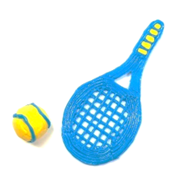
2 | 3/7 | 3D列印筆 長頸鹿 | 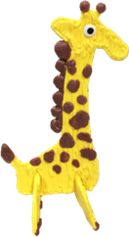
3 | 3/14 | 3D列印筆 吹泡泡棒 | 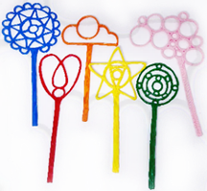
4 | 3/21 | 3D列印筆 壽司 | 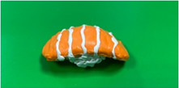
5 | 3/28 | 3D列印筆 飛機 | 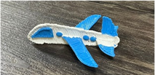
6 | 4/11 | 3D列印筆 鬆餅 | 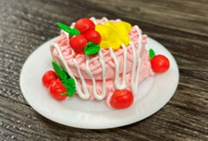
7 | 4/18 | 3D列印筆 粽子 | 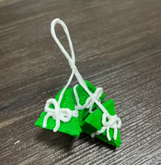
8 | 4/25 | 3D列印筆 帆船 | 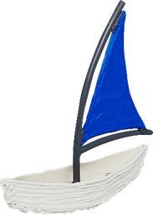
9 | 5/2 | 3D列印筆 室內拖鞋鑰匙圈 | 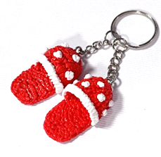
10 | 5/9 | 3D列印筆 康乃馨 | 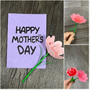
11 | 5/16 | 3D列印筆 小皇冠 | 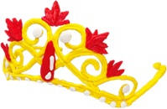
12 | 5/23 | 3D列印筆 公園長椅 | 
13 | 5/30 | 3D列印筆 奶茶與奶茶杯 | 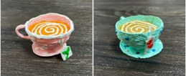
14 | 6/6 | 3D列印筆 歪腰郵筒 | 